Приложение № 1
к приказу государственной инспекции по охране объектов культурного наследия
Новосибирской области
от_______№_____

Особенности (предмет охраны) объекта культурного наследия регионального значения – ансамбля «Завод винокуренный И.П. Ерофеева. Комплекс: Производственное здание. Склад для хранения спирта», расположенного по адресу: Новосибирская область, Куйбышевский район, г. Куйбышев, ул. Омская, 1, послужившие основанием для включения его в единый государственный реестр объектов культурного наследия (памятников истории и культуры) народов Российской Федерации и подлежащие обязательному сохранению

№ п/п | Элементы предмета охраны | Графические материалы
1. | Месторасположение:  Комплекс находится к юго-западу от исторического центра города, на левом берегу реки Омь, на территории, ограниченной с юго-востока улицей Омская, с северо-востока рекой Омь, с юго-запада и северо-запада – проездами.
2. | Характер размещения памятников, входящих в состав Комплекса, в пространстве:  памятники рассредоточены на производственной территории:  - объект культурного наследия (памятник архитектуры) регионального значения «Производственное здание», входящий в состав комплекса, расположен в северо-восточной части производственной территории, параллельно береговой линии, в непосредственной близости от реки Омь,  - объект культурного наследия (памятник архитектуры) регионального значения «Склад для хранения спирта», входящий в состав комплекса, расположен в юго-западной части производственной территории. | 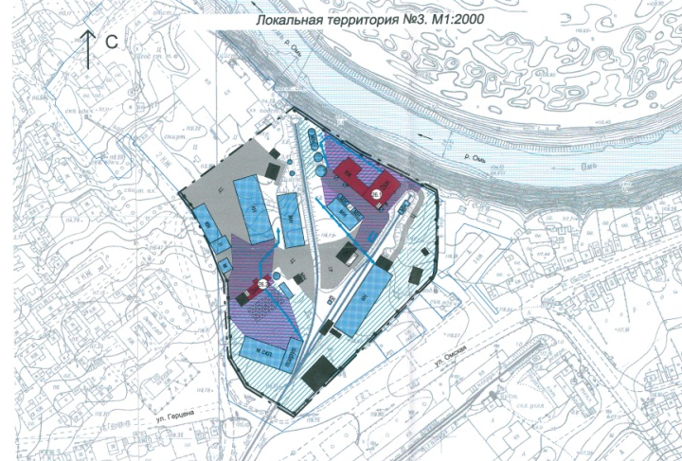  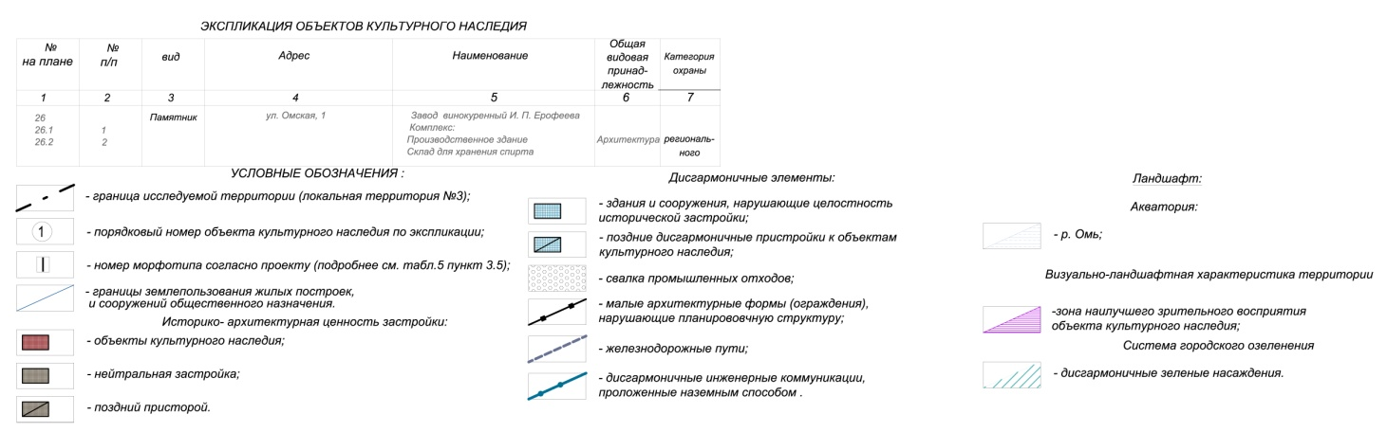  Историко-архитектурный опорный план. 2011 г.
3. | Ценные элементы застройки и благоустройства:
3.1 | Застройка:
1) | объект культурного наследия регионального значения – памятник архитектуры «Производственное здание», расположенный по адресу: г. Куйбышев, ул. Омская, 1; | 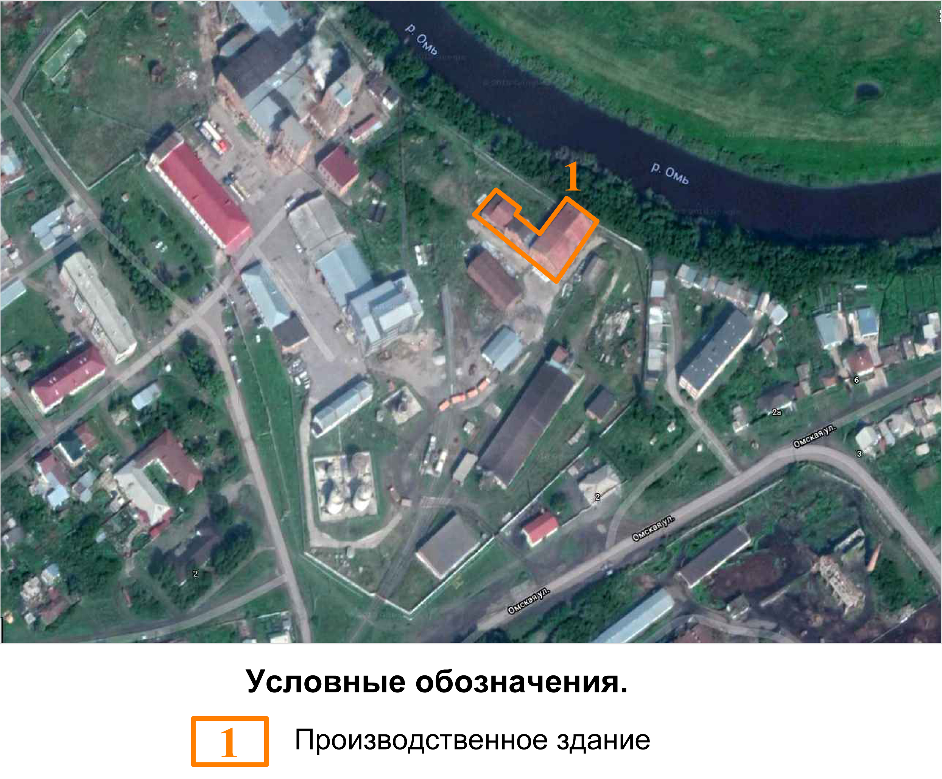
2) | объект культурного наследия регионального значения – памятник архитектуры «Склад для хранения спирта», расположенный по адресу: г. Куйбышев, ул. Омская, 1; | 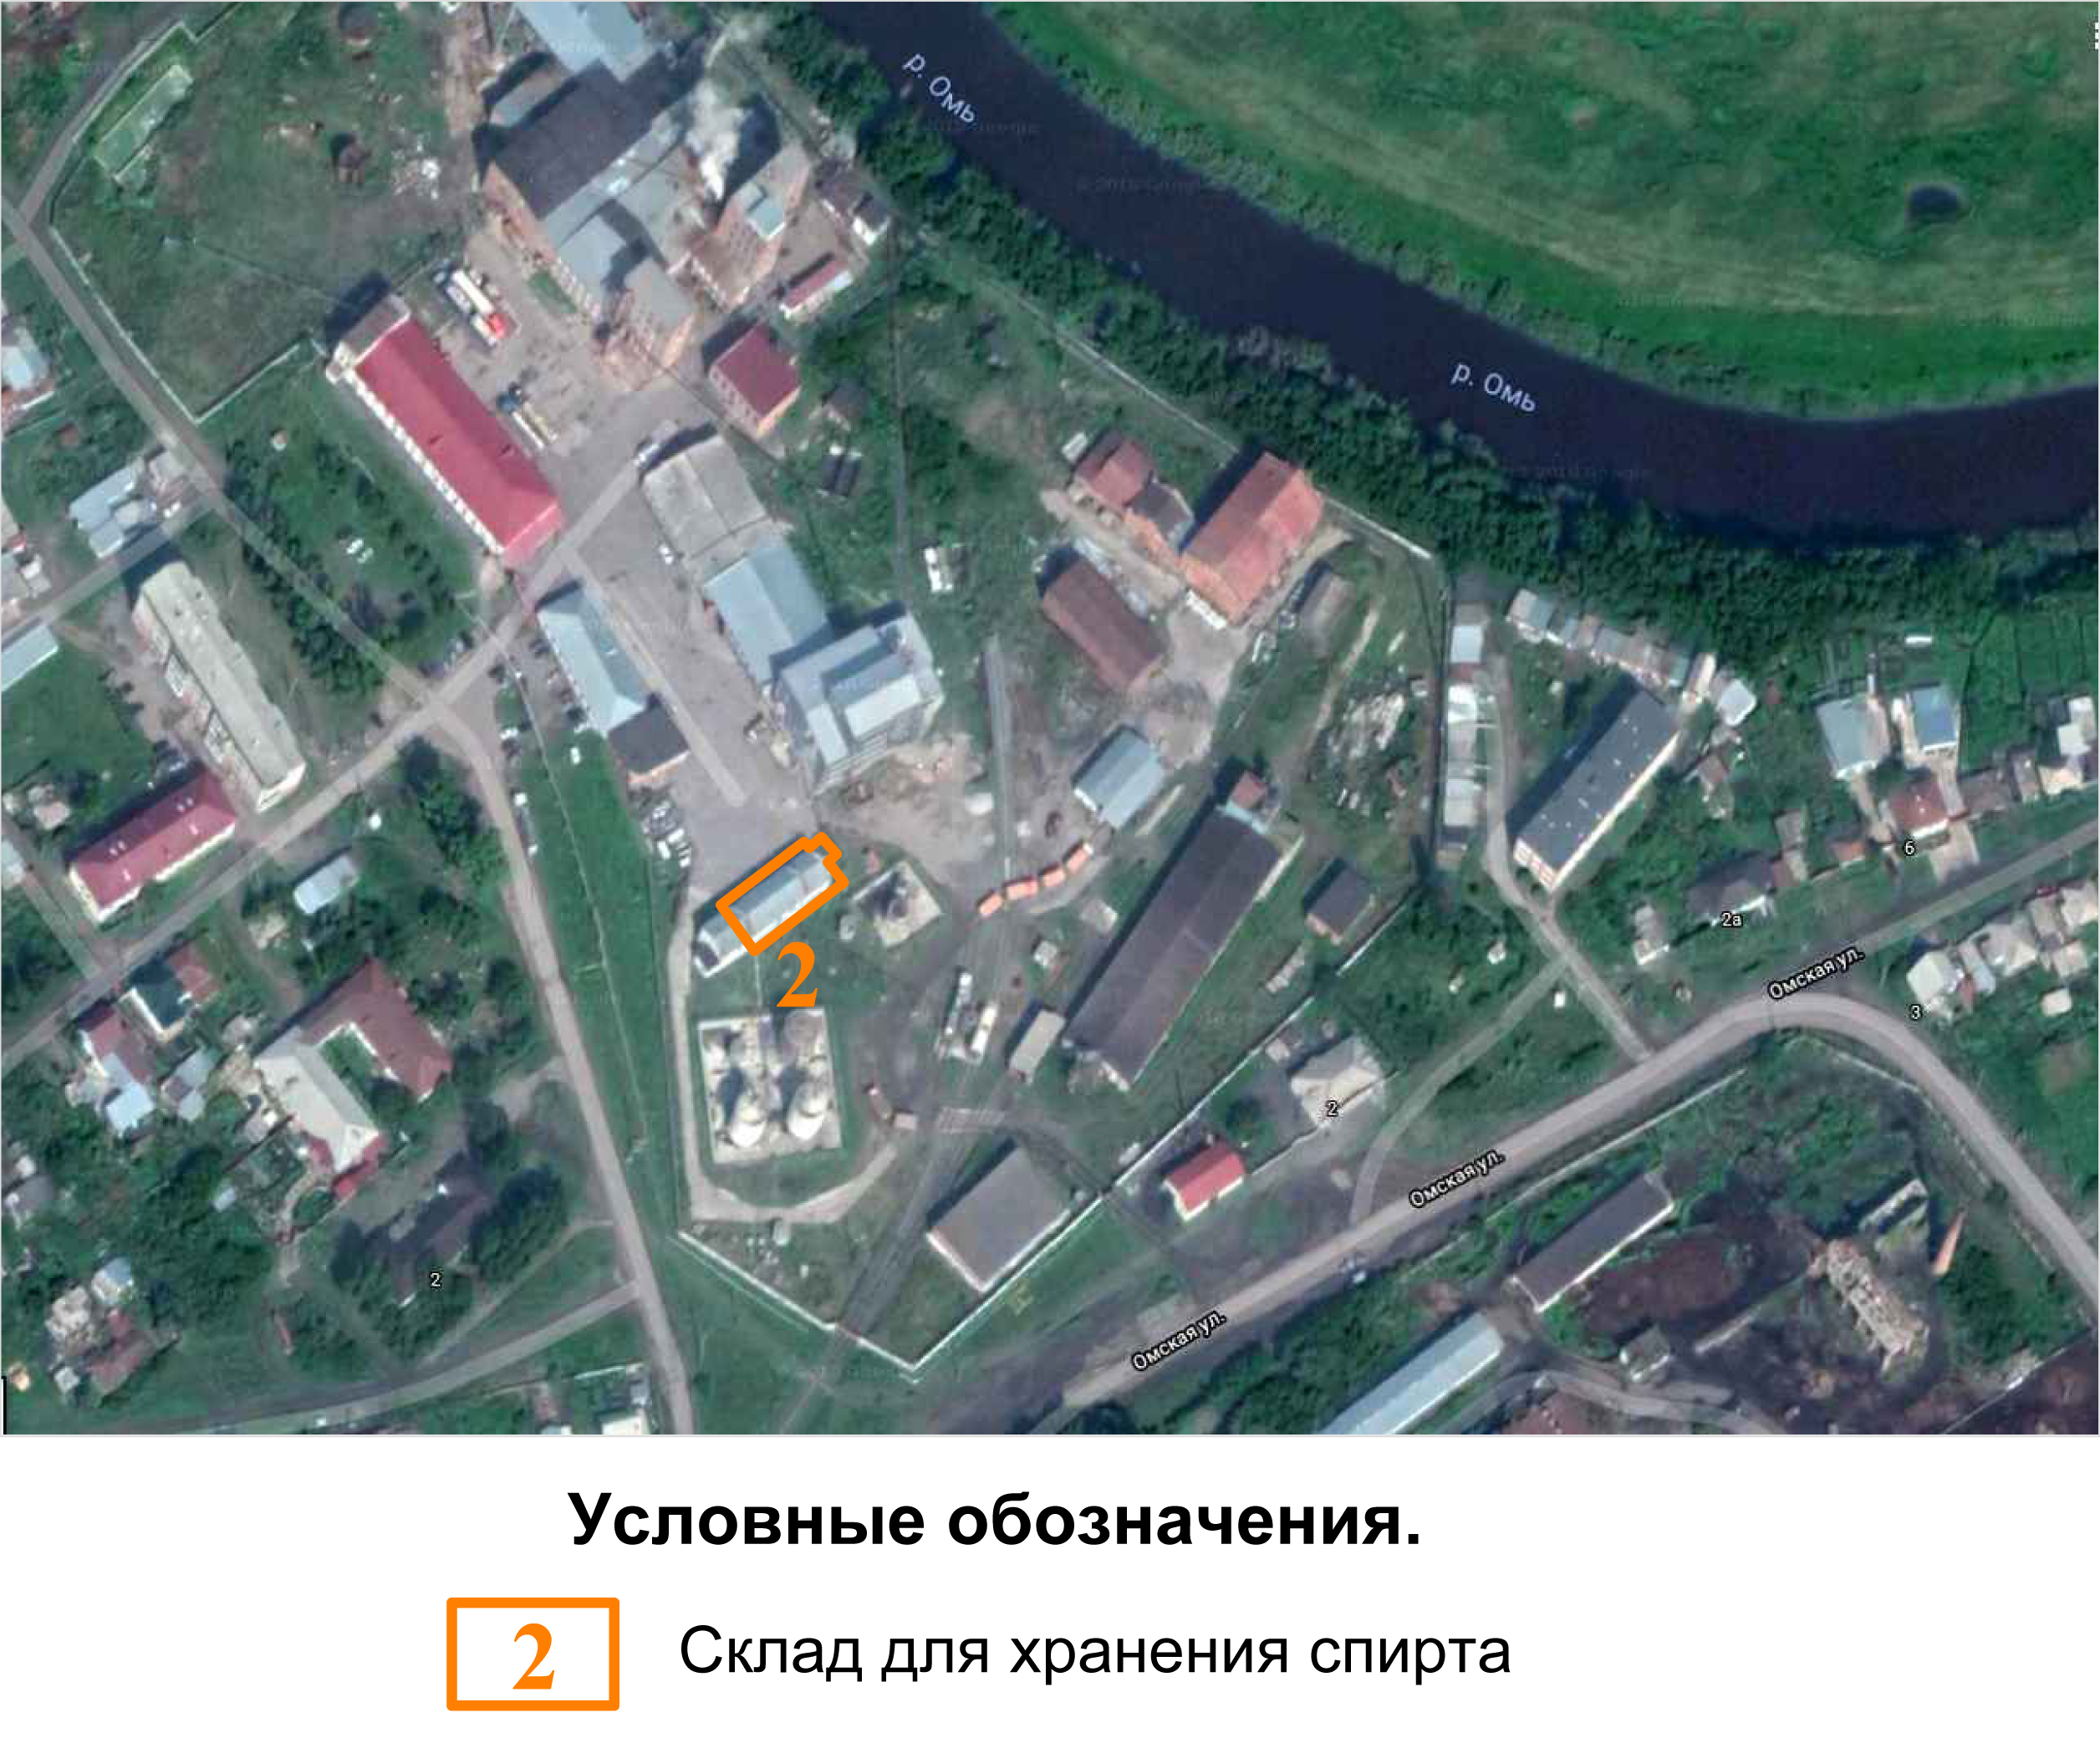

Предмет охраны может быть уточнен при разработке научно-проектной документации и в процессе проведения ремонтно-реставрационных работ.

_________

